Handledning för föräldrakurs
Tonår
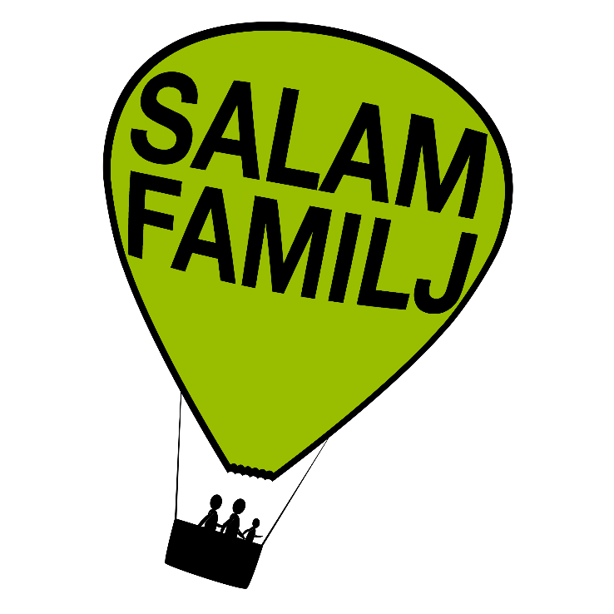

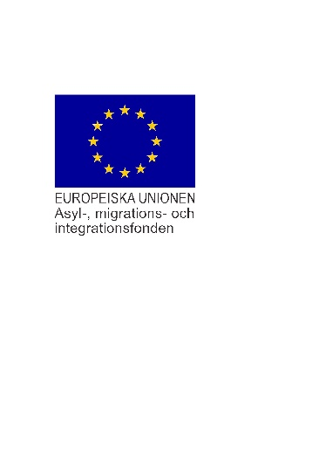

Förord
Det här är handledningen till Salam familjs föräldrakurs för föräldrar som har barn i åldrarna 13–19 år. Kursen riktar sig till kortutbildade föräldrar från länder utanför EU. Det finns även en föräldrakurs för föräldrar till barn 1-12 år. Föräldrakurserna är en av två delar i projektet Salam familj. Den andra delen är svenska för föräldralediga och innebär att nyanlända som är föräldralediga kan ta med sig sin bebis och träna svenska. Projektet Salam familj har finansierats av AMIF - Asyl-, migrations- och integrationsfonden samt av Umeå Kommun. Materialet till föräldrakurserna har tagits fram under åren 2020–2022.
Bakgrunden till verksamheten är att vi vill erbjuda en föräldrakurs som är tillgänglig och anpassad för föräldrar med kort eller ingen skolbakgrund. Att komma till ett nytt land och en ny kultur är ofta en stor omställning. I många fall lär sig barnen språket före föräldrarna och integreras snabbare i samhället. Föräldrar ställs inför nya utmaningar och situationer och är man heller inte läs- eller skrivkunnig innebär det ytterligare utmaningar i ett skriftsamhälle som Sverige. Personer som gått i skola har ett större ordförråd än personer som inte fått möjlighet till skolgång. Det kan skilja så mycket som 30 000 ord mellan olika personers ordförråd beroende på tidigare skolgång. Därför har fokus legat på att skapa ett material som är relaterbart och enkelt att förstå oavsett skolbakgrund och oavsett läs- och skrivkunnighet.
Syftet med föräldrakurserna är att deltagarna ska känna en ökad trygghet i sitt föräldraskap i Sverige och att stärka föräldrarnas egenmakt. Många föräldrar funderar kring frågor som ”Vad får jag som förälder bestämma?” och ”Vad får mitt barn bestämma?”. Att känna sig trygg i sin föräldraroll tror vi gynnar relationen förälder - barn och förhoppningen är att kursen i slutändan gynnar barnet. Syftet med kurserna är också att deltagarna ska få mer kunskap om barns hälsa och utveckling.
Framtagandet av materialet har haft sin utgångspunkt i intervjuer gjorda med målgruppen om vad de som nyanlända föräldrar har känt ett behov av att veta mer om. Materialet har sedan testats, utvecklats och reviderats under projektets gång utifrån behov och önskningar hos deltagarna, allt för att få fram ett relevant innehåll.
Utgångspunkten har hela tiden varit att skapa en föräldrakurs där kursledaren med hjälp av bildmaterialet och tillhörande handledning direkt ska känna sig redo att leda en grupp. Inga krav på ledarutbildningar, inga omvägar från material till deltagare. Vi hoppas att den som vill prova leda en grupp känner sig trygg med stödet vi ger både via handledningen och de bitvis omfattande anteckningarna under våra bilder.
Vår förhoppning är att Salam familj-konceptet ska vara till nytta för många utrikes födda föräldrar runtom i Sverige, därför är materialet helt gratis. Vår önskan är att det också ska vara gratis för den som deltar i en grupp. Glöm inte att ha kul längs vägen, fånga upp deltagarnas frågor och berättelser och fika gärna tillsammans. Vi som arbetat i projektet har lärt oss minst lika mycket som våra deltagare!

Kursens upplägg
Kursen innehåller fem teman att samtala kring; familjeliv, skolan, hälsa och utveckling, tonåringens värld samt konflikter. Varje tema är tänkt att motsvara en träff på cirka två timmar inklusive paus, men tiden kan variera beroende på hur mycket gruppen samtalar och diskuterar. Tidsåtgången beror också på om kursledaren talar deltagarnas modersmål eller om det kursledaren säger översätts till deltagarnas modersmål av en språkstödjare eller motsvarande.
De olika temana kan användas i valfri ordning beroende på behoven i gruppen, men temat Familjeliv fungerar bra som inledning till kursen. Temana kan också användas fristående och fungera som samtalsunderlag både i mindre grupper eller i enskilda samtal. Utöver dessa fem teman har en träff med Socialtjänsten funnits med i varje kurs. Under träffen får deltagarna chans att ställa frågor och få en tydlig bild av vad Socialtjänstens arbete innebär. Att få ett ansikte på Socialtjänsten bidrar till att minska rädslan och oron som många föräldrar känner inför Socialtjänsten.
Vid varje träff återknyter gruppledaren till den tidigare träffen för att höra om några frågor eller tankar har dykt upp hos deltagarna sedan sist.
Materialet och handledningen är på enkel svenska, men kursen ges på deltagarnas modersmål. Om kursledaren inte talar modersmålet används en språkstödjare som kan tolka och förklara begrepp som deltagarna eventuellt inte har i sitt ordförråd på modersmålet. En språkstödjare kan ofta med sin dubbla kulturella kompetens fungera som en brygga mellan både olika språk och olika kulturer.
Kursen är tänkt att stödja föräldrarna i deras föräldraskap och att inspirera till reflektion och diskussion. Fokus ligger både på relationen familj - samhälle och relationen förälder - barn.

Kursledarens roll
Föräldrarna är experter på sina barn. Du som kursledare behöver inte ha svar på allt eller ta på dig en expertroll. Din uppgift är att leda träffen genom att utgå från materialet och ge möjlighet till diskussion och reflektion.
Du har en viktig roll för att skapa ett klimat där deltagarna känner sig trygga och bekväma med att tala. Hur trygga deltagarna känner sig med varandra och dig påverkar hur mycket de pratar. Det är viktigt att du som ledare är lyhörd. Alla måste inte tala men det är viktigt att alla ges chansen.
För att skapa ett bra samtalsklimat där deltagarna vågar dela med sig av personliga upplevelser och åsikter kan det i många fall underlätta om du som ledare delar med dig av egna erfarenheter. Försök också att så tidigt som möjligt under varje träff göra deltagarna aktiva genom att ställa frågor utifrån den aktuella Power Point-sidan i materialet.
Var öppen för deltagarnas behov och önskemål. Kanske märker du att vissa samtalsämnen behöver ägnas mer tid än andra. Våga vara flexibel! Var också beredd på att kunna hänvisa deltagare vidare, om du märker att deltagaren har behov av mer information eller stöd.
Deltagarna har olika erfarenheter och upplevelser och det är viktigt att dessa erfarenheter respekteras. Viktigast är inte alltid att komma fram till vad som är rätt eller fel, utan att deltagarna ges möjlighet att reflektera och diskutera utifrån de olika temana och sina egna erfarenheter. Vår upplevelse är att deltagarna ofta har tips att dela med sig av till varandra. Ett bra sätt att göra deltagarna aktiva är genom att be dem komma med förslag kring hur man kan tänka och göra i olika situationer. Skulle det framkomma åsikter eller handlingar som strider mot Sveriges lag ska det framgå vad lagen säger.

Materialet
Materialet är i form av Power Point-presentationer med en presentation för varje tema. Innehållet grundar sig i aktuell forskning kring barns hälsa och utveckling samt för projekttiden aktuell information kring skola och samhälle. Materialet växlar mellan att vara informativt och att fungera som utgångspunkt för diskussion. I början av varje presentation introduceras det aktuella temat och vad träffen kommer att innehålla. Varje tema knyter an till artiklar ur FN:s barnkonvention.
Materialet är utformat på sådant sätt att det ska vara lättillgängligt och relaterbart för personer som är vana att inhämta kunskap och information via det talade ordet. Därför används skrift i begränsad omfattning. Foton används i hög utsträckning och det förekommer även tecknade/animerade bilder. Bilder och symboler kan tolkas på olika sätt beroende på förförståelse, skolbakgrund och kulturellt sammanhang, något vi varit medvetna om vid valet av bilder. Kursledaren kan tillsammans med deltagarna samtala kring bilderna i materialet för att tydliggöra vad den aktuella bilden visar. När en ny sida med bilder visas är det bra att ge deltagarna en stund att studera bilderna först.
Till varje Power Point-sida finns kommentarer för kursledaren att utgå ifrån under träffen. Dessa är på enkel svenska vilket är ett medvetet val för att deltagarna lättare ska kunna förstå innehållet oavsett hur stort ordförrådet är på modersmålet och oavsett skolbakgrund. Kommentarerna innehåller både information som kursledaren delar med sig av till gruppen och frågor för deltagarna att reflektera kring. Frågorna är markerade med en pil-symbol. Ord som står i fet stil är ord som kan behöva förklaras. Kursledaren behöver förbereda sig innan varje träff genom att gå igenom Power Point-presentationerna och kommentarerna.

Teman

Familjeliv
Temat familjeliv belyser olika former av familjeförhållanden och fokuserar på faktorer som skapar goda relationer mellan förälder och tonåring. Deltagarna ges möjlighet att reflektera kring sin egen föräldraroll och samspelet mellan tonåring och förälder. De får även samtala om frågor som ”Vad får du som förälder bestämma?” och ”Vad får din tonåring bestämma?”.

Skolan
Skolan är ett informativt tema där deltagarna får information om skolan hur det svenska skolsystemet ser ut. De får även fundera kring sin egen betydelse för tonåringens skolgång och vikten av att kommunicera med skolan.

Hälsa och utveckling
Temat hälsa och utveckling handlar om vad som pågår i en tonårings kropp och hjärna och om olika faktorer som påverka hälsan. Deltagarna ges möjlighet att fundera över vad de kan göra om deras tonåring mår dåligt och vart de kan vända sig för att få hjälp och stöd.

Tonåringens värld
I detta tema diskuteras ämnen som tar stor plats i många tonåringars liv. Det handlar bland annat om kompisar, kärlek och grupptryck, om fritid och sociala medier, om tobak och alkohol. Det handlar också om identitet och hur det kan vara att växa upp i flera kulturer.

Konflikter
Frågor som behandlas i temat konflikter är: ”Vad är en konflikt? Hur kan du som vuxen tänka i en konflikt? Vad har ni för konflikter i din familj? Vad kan du göra för att minska eventuella bråk hemma?” Under denna träff delar deltagarna erfarenheter och tips med varandra och får information om vad forskning säger. Ämnen som regler, straff och konsekvenser tas upp.

Tack!
Vi vill rikta ett varmt tack till alla som bidragit till att göra det möjligt för oss att skapa, utveckla och hålla i föräldrakurserna. Tack också till er föräldrar som vi intervjuat inför framtagandet av materialet, för att ni delat med er av era upplevelser av er första tid i Sverige.
Ett särskilt tack till alla deltagare som medverkat i föräldrakurserna, för att ni velat berätta om era erfarenheter och för att ni delat med er av både positiva och negativa upplevelser. Utan er hade det inte blivit någon kurs!

Asyl-, migrations- och integrations fonden främjar migrationens möjligheter.​

Salam familj
Arbetsmarknads- och integrationsavdelningen
Besök: Sveagatan 8
Postadress: 90327 Umeå
090-16 10 00
www.umea.se

